OCAK AYI DİLİMİZİN ZENGİNLİKLERİ PROJESİ RAPORU

Şaziye TEKIŞIK Anaokulu olarak Aralık ayı boyunca ‘Dilimizin Zenginlikleri Projesi’ çalışmaları uygulama planında belirlenen ve bültende belirtilen maddelere göre etkinlikler yoluyla uygulanmıştır.
Okulumuz öğretmenlerinden Yazar Serap AKINÇ YAZICI okulumuzun diğer öğretmenlerine yönelik kitap yazama süreci hakkında bilgilendirme semineri yaptı. Yazdığı kitaplar hakkında bilgiler verdi.
Okulumuzda “Yazar Buluşması” etkinliği yapılarak çocuklara okulumuz öğretmenlerinden yazar Serap AKINÇ YAZICI tarafından yazarlık mesleği hakkında bilgilendirme yapıldı. Daha sonra kitap inceleme etkinliği yapıldı ve hikâye anlatılarak etkinlik sonlandırıldı.
Sabahçı 4 yaş gruplarında “Haftanın Kelimesi” etkinliği uygulandı. Yapılan çalışmada her hafta çocuklara bir kelime verildi. Sonrasında çocukların bu kelimeyi resmetmeleri istendi. Çocuklar resimlerini tamamladıktan sonra kelimenin fotoğrafı ya da objesi sınıfta sergilendikten sonra kelimenin tekrar resmini yapmaları istendi. Yapılan çalışmalar ‘Dilimizin Zenginlikleri Projesi’ panosunda sergilendi.
Avcı ile Kelebek adlı tiyatro gösterisi okula davet edilerek, çocukların izlemelerine rehberlik edildi. Tiyatro oyuncuları tiyatro boyunca sorular sorarak, tiyatro boyunca etkileşimli bir konu işleyerek çocuklarında dikkatlerinin dağılmasını engellediler. Tiyatro boyunca çocukların kendilerini ifade etmelerine rehberlik edildi.
Çocuk edebiyatı alanında uzman bir isim olan Dr. Öğrt. Üyesi Zeynep Nisa ÇAVUŞ tarafından “Etkileşimli Kitap Okuma” semineri çevrimiçi olarak 7 okulun öğretmenlerinin katılımı ile gerçekleştirildi. Seminerde kullanılan slayt üzerinden örnekler verildi, farklı uygulamalar hakkında bilgilendirmeler yapıldı ve seminer sonunda öğretmenlerin soruları Dr. Öğrt. Üyesi Zeynep Nisa ÇAVUŞ tarafından cevaplandı.
Okulumuz öğretmenlerinden Ayşegül KARACA tarafından Aralık ayında yapılacak çalışmaların, bülten şeklinde hazırlanarak, okul web sitesi‘Dilimizin Zenginlikleri Projesi’ sekmesinde ve sosyal ağlarda paylaşıldı.
Ocak ayı boyunca hazırlanan bülten ve çekilen fotoğraflar okulumuz müdür yardımcısı Merve DİNÇER tarafından okul web sitesine ‘Dilimizin Zenginlikleri Projesi’sekmesine eklendi. Okulumuz sosyal ağ paylaşımlarında ‘Dilimizin Zenginlikleri Projesi’ çalışmalarının resimleri ve videoları paylaşıldı. Etkinlik planları hazırlanarak uygulandıktan sonra proje dosyasına konuldu.
Okulumuzda Dilimizin Zenginlikleri Projesi panosu hazırlanarak Ocak ayı çalışmaları sergilendi.Panoda Yapılan çalışmaların resimleri ve yapılacak çalışmaların örnekleri, planlara ve Ocak ayı bültenine yer verildi. Panonun Ocak ayı güncellemesi koordinatör öğretmen Nihal TEKİN KALAFAT tarafından yapılarak fotoğrafları çekildi.
Okulumuzun tüm sınıflarının katılımı ile uygulanan ‘Dilimizin Zenginlikleri Projesi’ Ocak ayı çalışmaları,programa uygun olarak tamamlandı. Ocak ayı boyunca yapılan çalışmalarla, projede verilmek istenen kazanımlara ulaşıldığı gözlemlendi.
Nihal TEKİN KALAFAT
Okul Öncesi Öğretmeni
OCAKAYI BÜLTENİMİZ
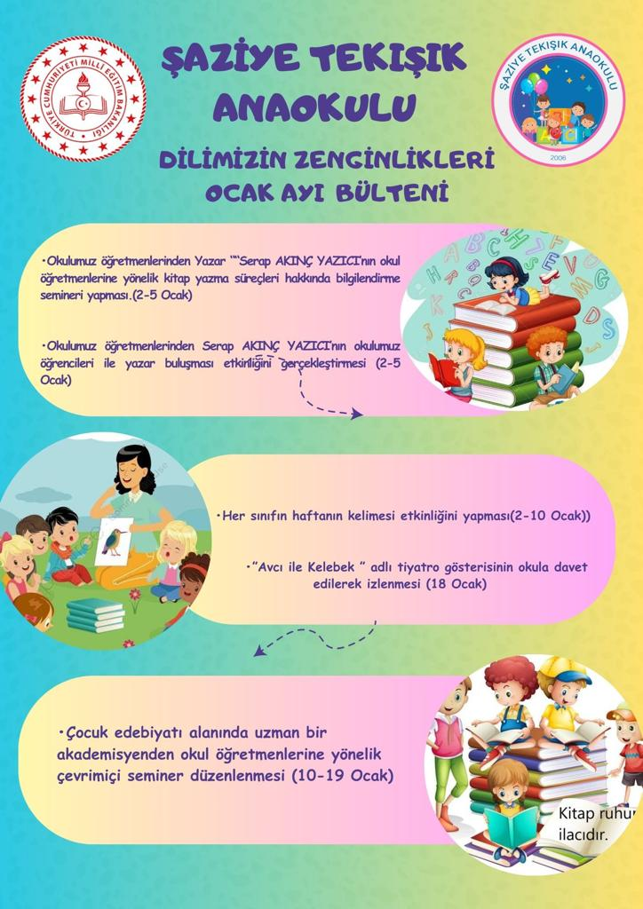

OCAK AYI PANOMUZ
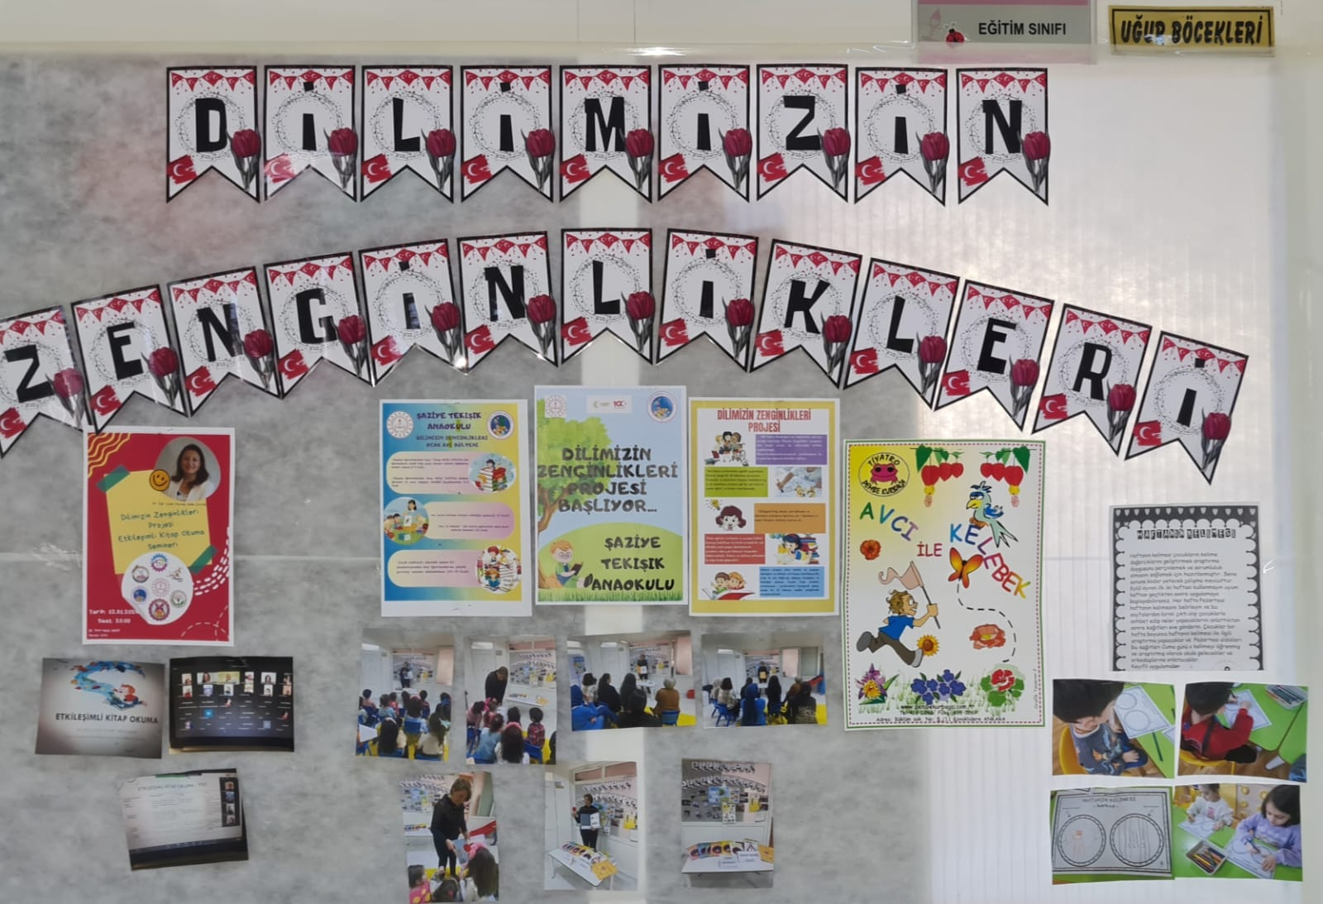

YAZAR BULUŞMASI ETKİNLİĞİMİZ
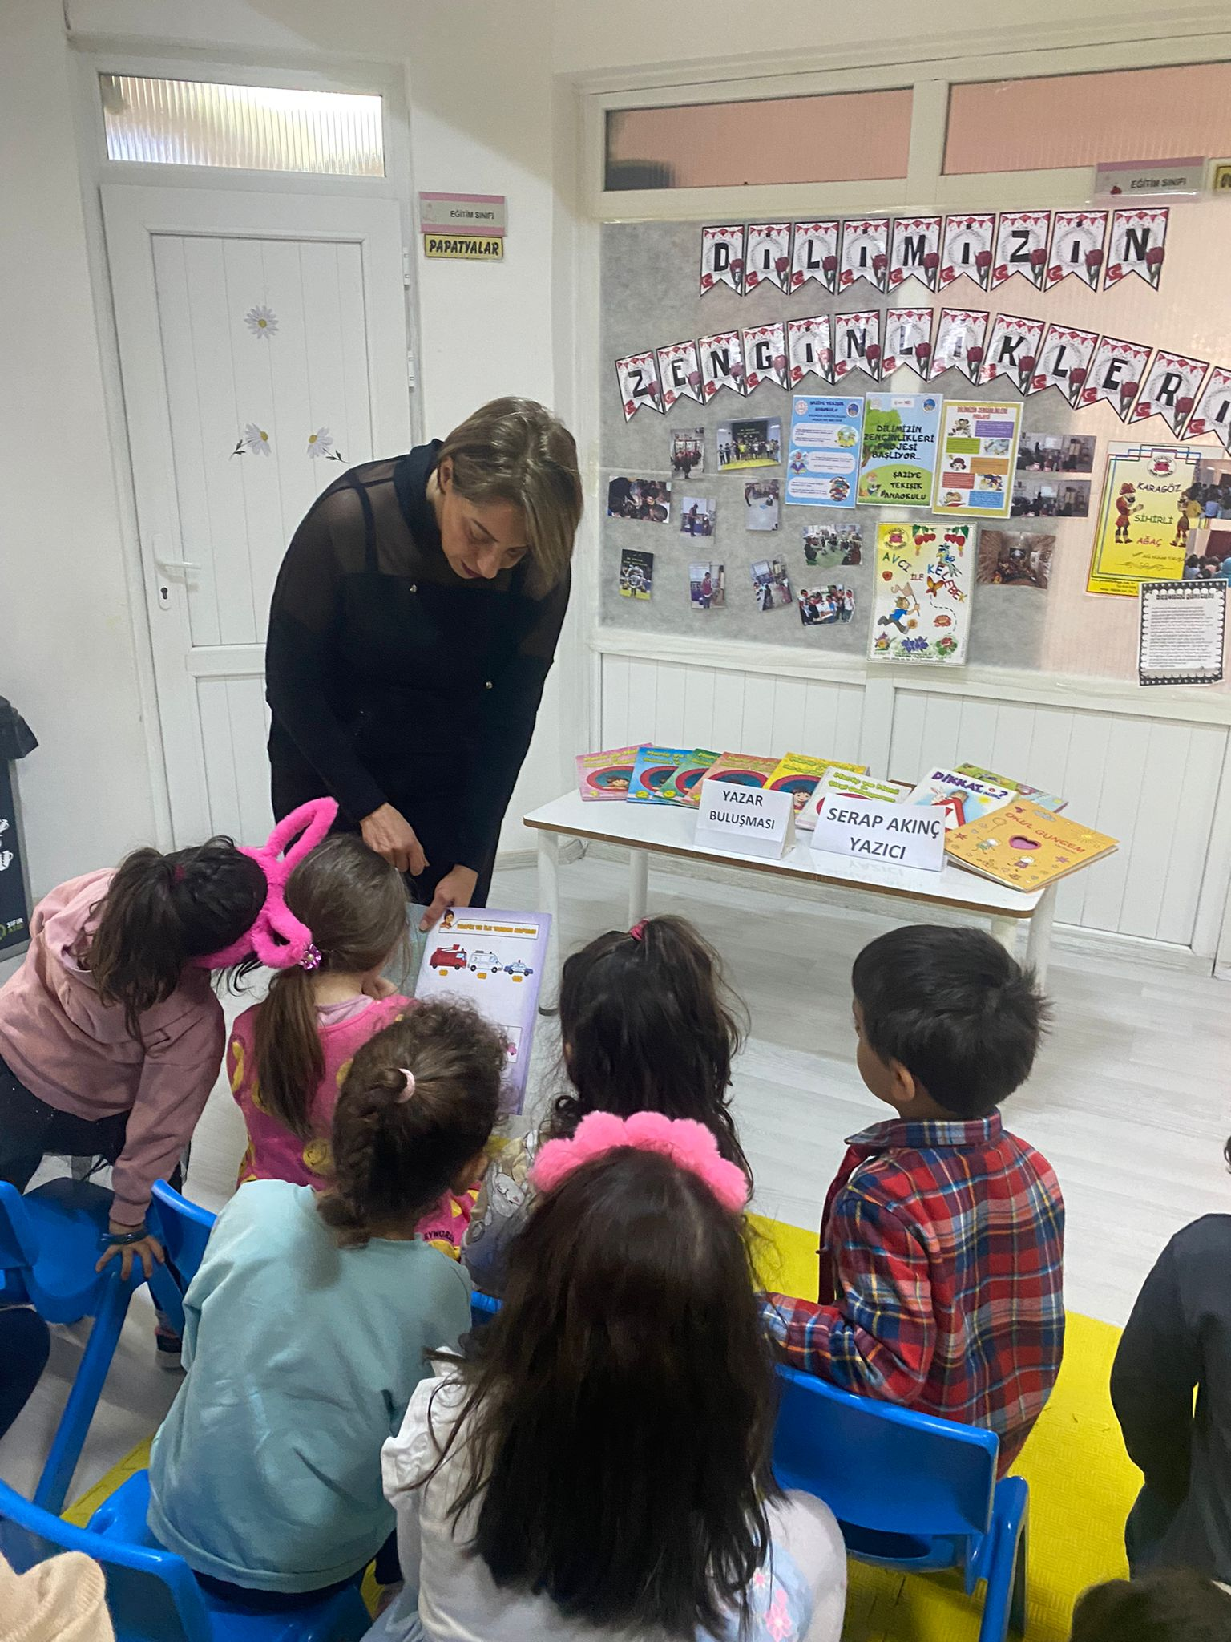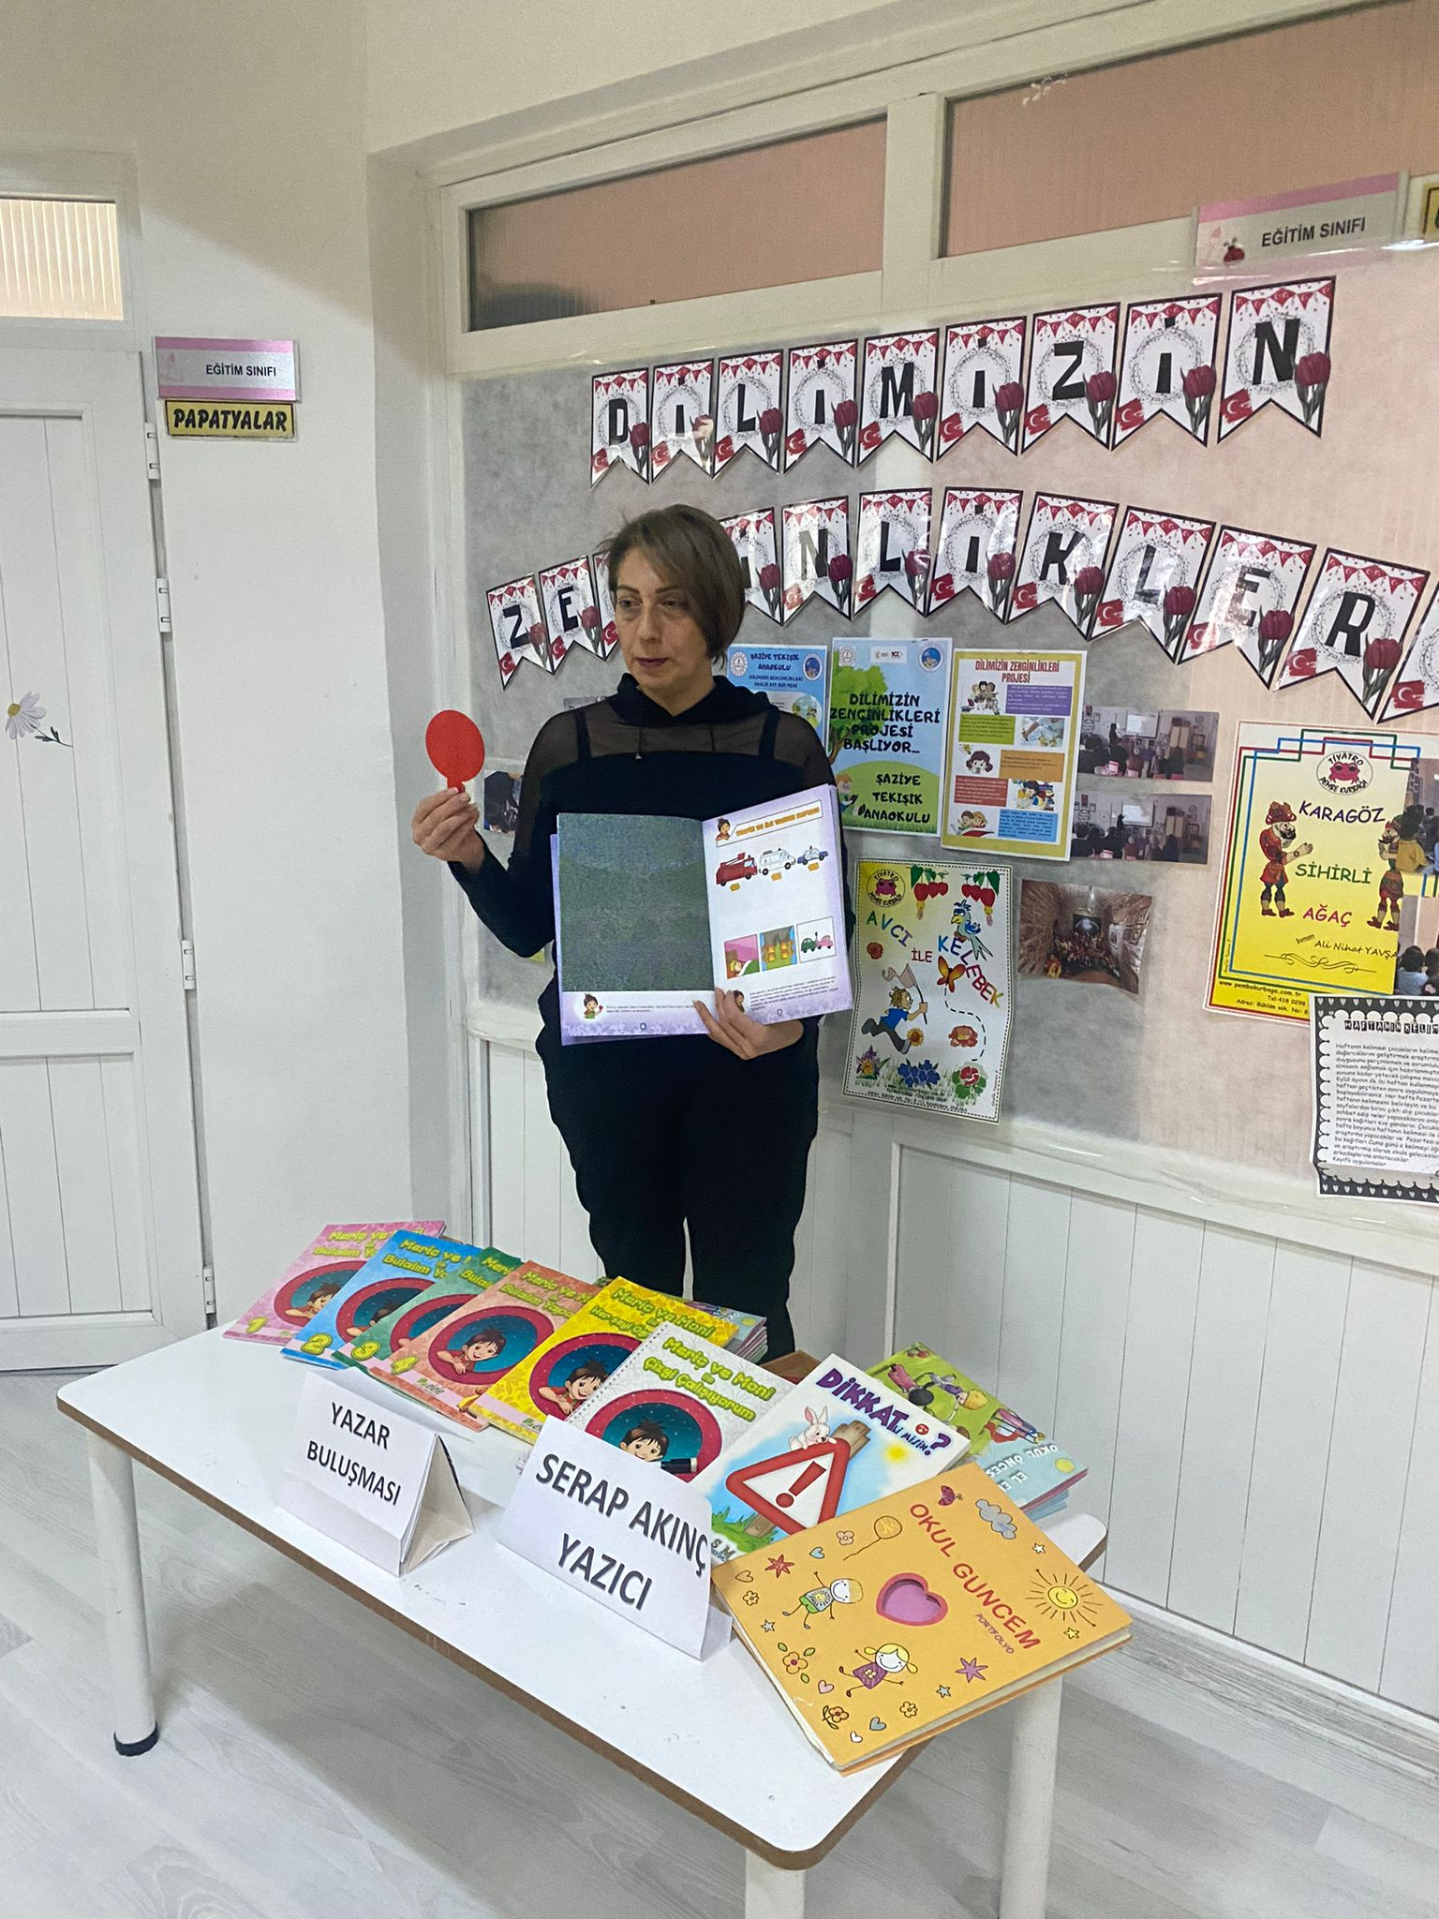

SERAP AKINÇ YAZICI NIN YAZARLIK SÜRECİ SEMİNERİ
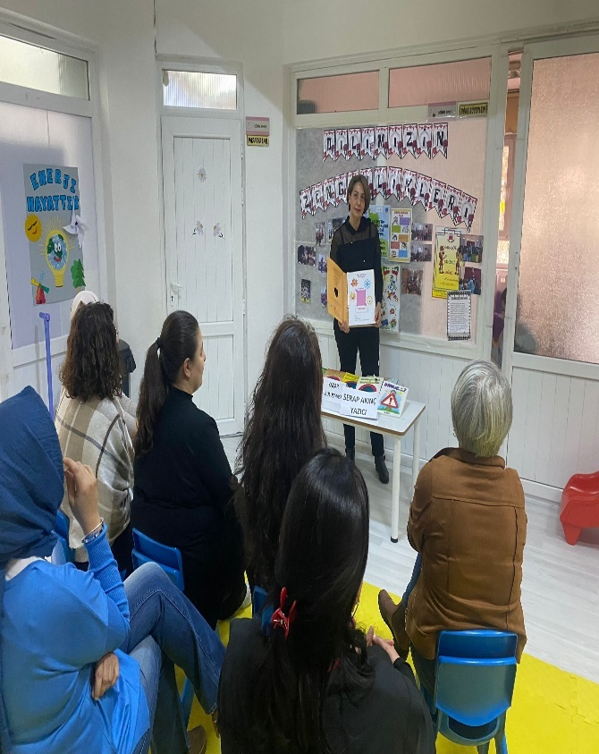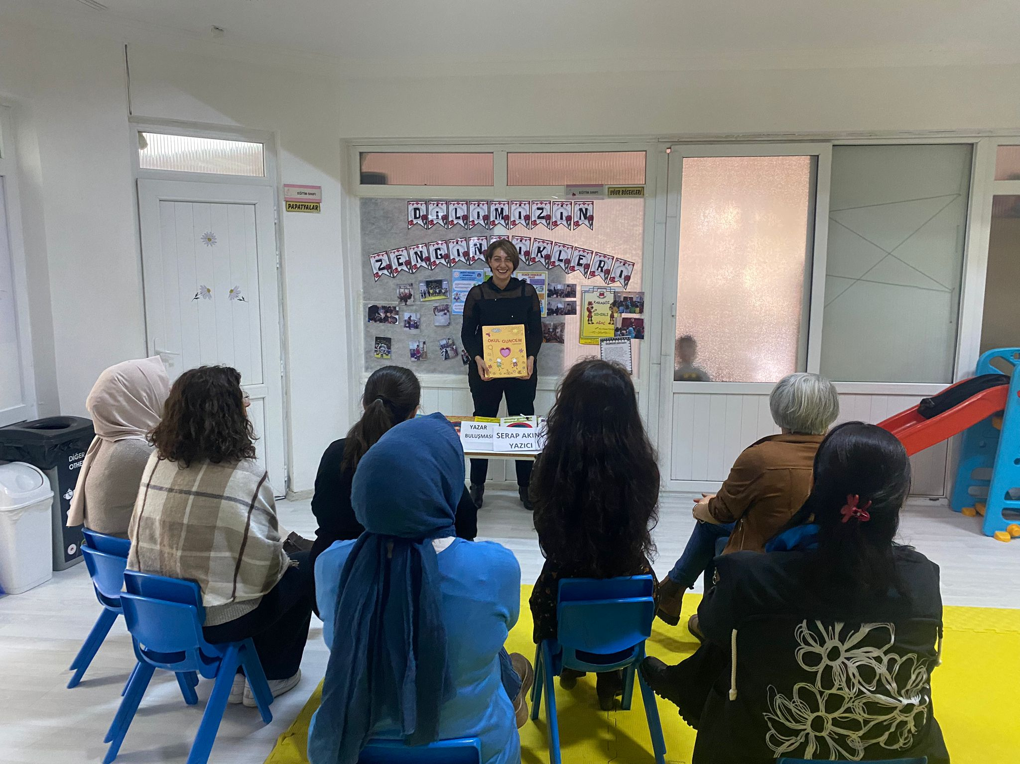

ÇEVRİMİÇİETKİLEŞİMLİ KİTAP OKUMA SEMİNERİ
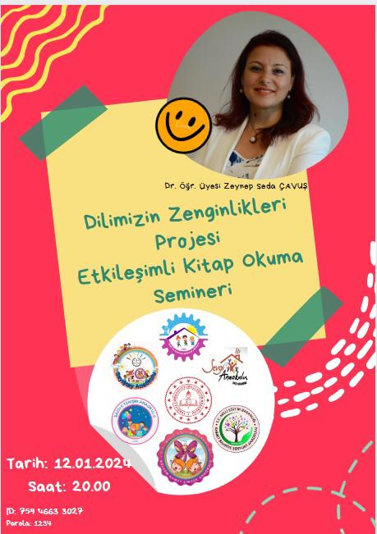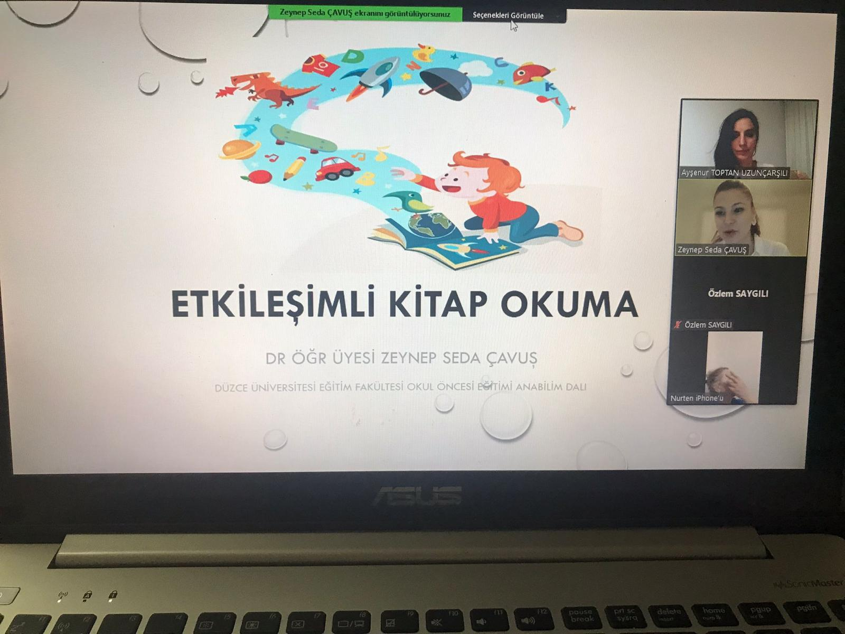
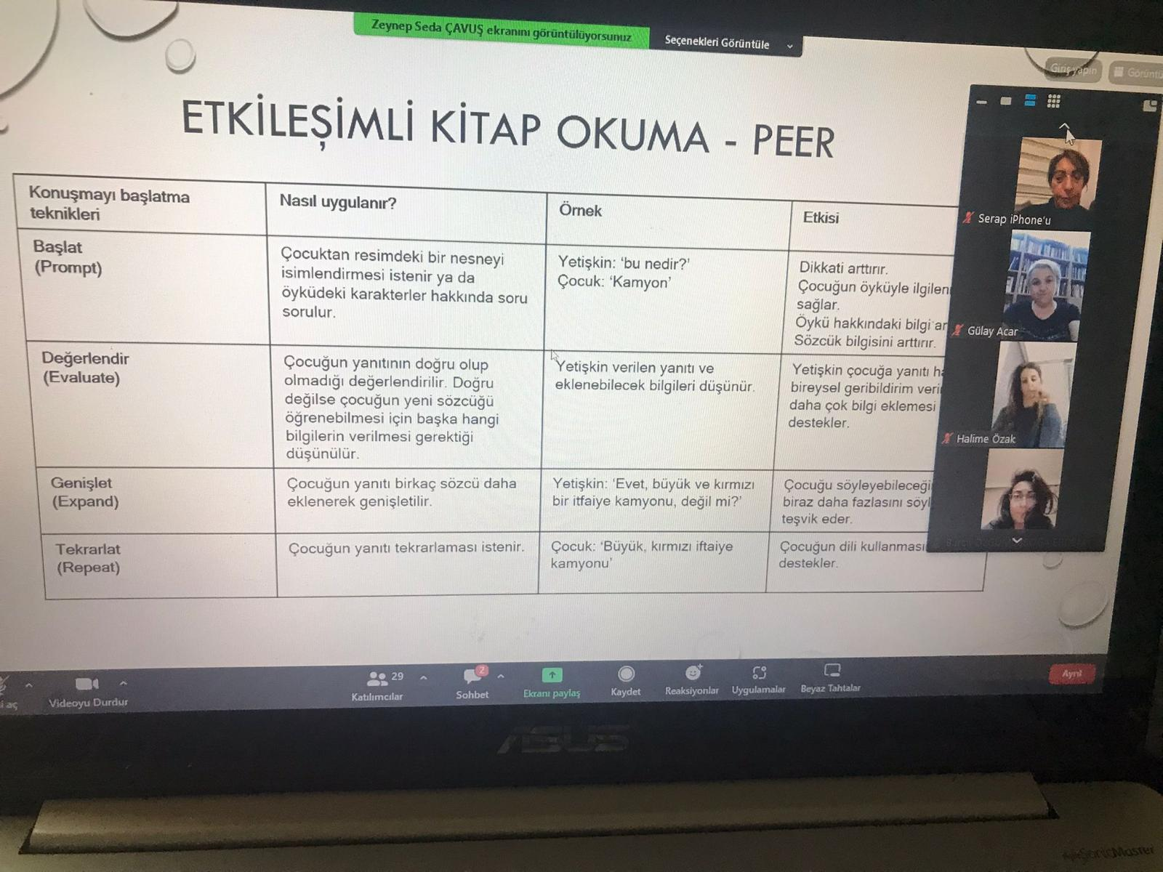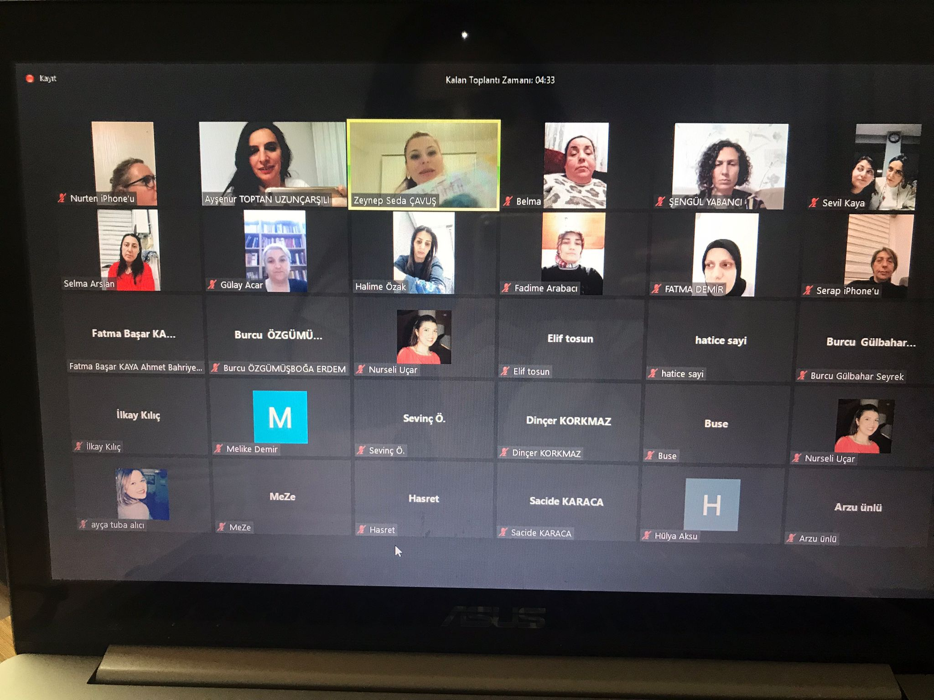
AVCI İLE KELEBEK TİYATROSU
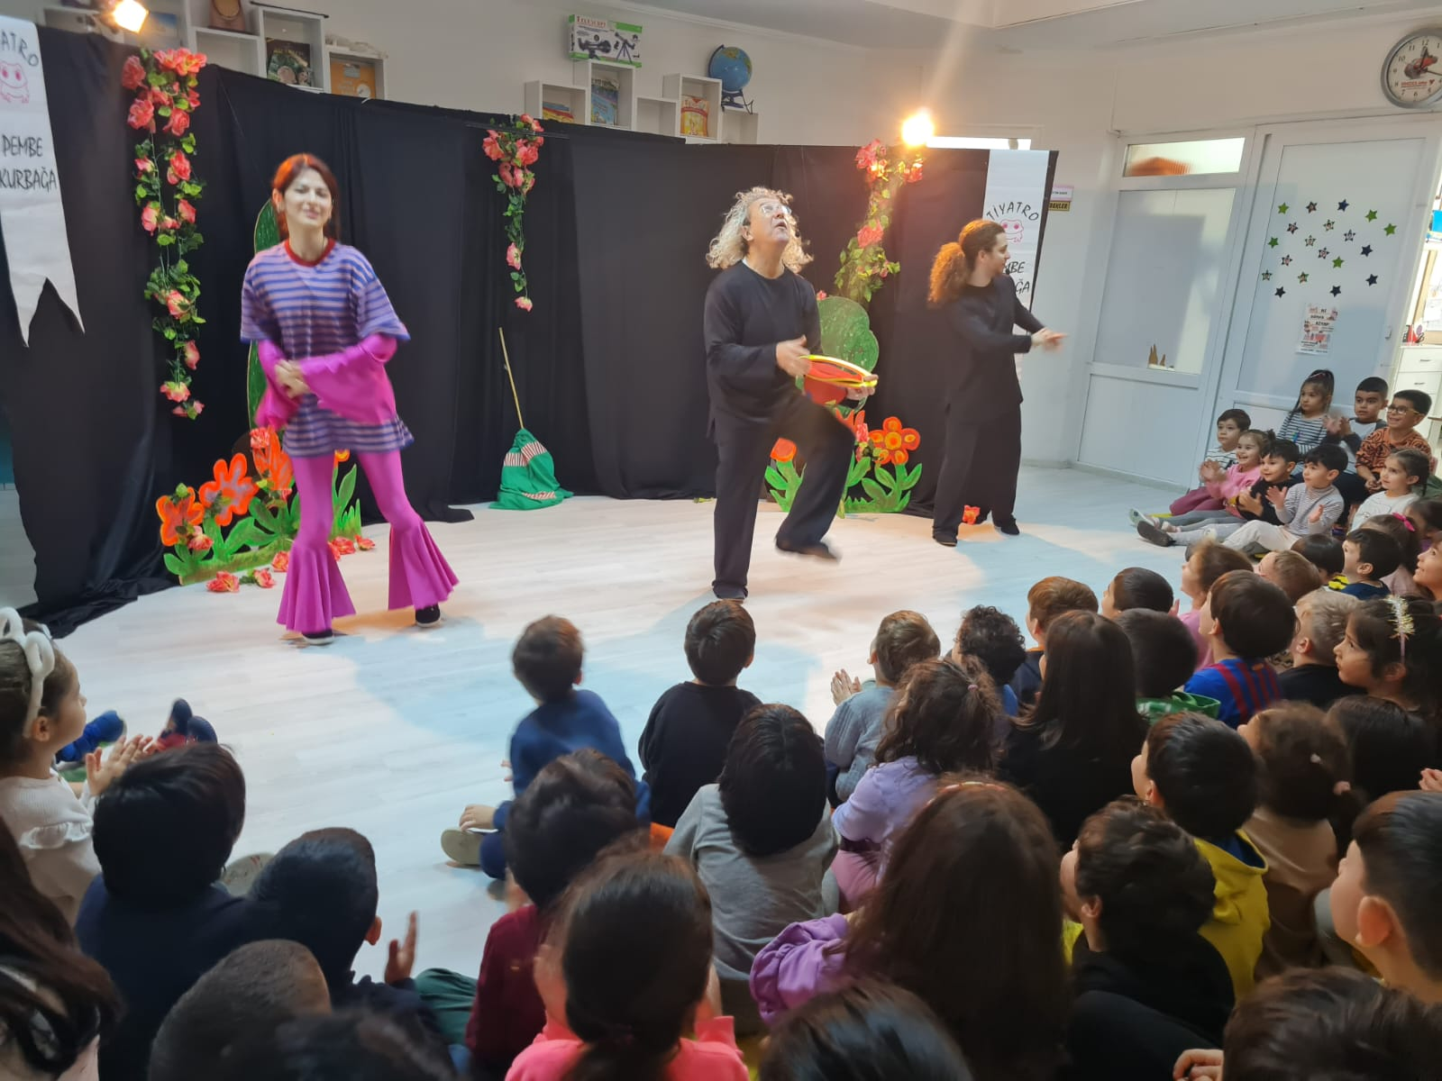
ARALIK AYI HAFTANIN KELİMESİ ETKİNLİKLERİ
